Mục lục

1. Tóm tắt thiết kế
ChessHub hỗ trợ giáo viên và chủ trung tâm quản lý lớp học, học viên, lịch dạy, điểm danh, bài giảng và giải Swiss. Tài liệu này đặc tả thiết kế hiện tại để phục vụ phát triển, bảo trì và đánh giá phần mềm.
React đảm nhiệm giao diện và Stockfish Web Worker. Spring Boot kiểm soát quyền và transaction; PostgreSQL lưu dữ liệu nghiệp vụ cùng tệp bài giảng. Các tích hợp ngoài gồm Google OAuth và Gmail API.

1.1. Các phát hiện chính
Thành phần | Thiết kế hiện tại | Ý nghĩa
Xác thực | HttpSession, cookie, CSRF và remember token | Cần bảo toàn phiên khi triển khai nhiều instance
Truy cập dữ liệu | Kết hợp Spring Data JPA và JDBC | Phải kiểm tra cả entity lẫn SQL khi thay đổi schema
Lịch dạy | Khóa dữ liệu, xem trước và fingerprint | Tránh áp dụng bản xem trước đã lỗi thời
Lịch sử | Giữ điểm danh khi học viên rời lớp; xóa mềm bài giảng | Báo cáo cũ vẫn truy xuất được theo quyền hiện tại
Giải Swiss | Sinh từng vòng, chốt kết quả rồi tạo vòng kế tiếp | round_​count là số vòng đã tạo, không phải giới hạn định trước

1.2. Nhật ký thay đổi
22/10/2026 — Phiên bản 1.1: áp dụng mẫu System Design, thống nhất Calibri, chuẩn hóa số đề mục và bổ sung sơ đồ kiến trúc theo tầng.

2. Mục tiêu và phạm vi loại trừ
Mục tiêu thiết kế | Phạm vi chưa bao gồm
Quản lý trung tâm, lớp, học viên, lịch dạy và chuyên cần theo quyền hiện có | Chưa có quy trình thu tiền, hóa đơn hoặc tích hợp thanh toán
Bảo toàn dữ liệu lịch sử khi thay đổi danh sách lớp hoặc lịch dạy | Chưa có cơ chế HA, failover hoặc session store phân tán được cấu hình
Tổ chức giải Swiss và phân tích cờ tại trình duyệt | Không phải dịch vụ chơi cờ trực tuyến thời gian thực
Mô tả kiến trúc, API, dữ liệu và giới hạn vận hành có bằng chứng | Không đặt SLA hoặc số lượng người dùng giả định

3. Bối cảnh và ranh giới hệ thống

3.1. Phạm vi phiên bản
Revision b7fab523739b79af2e26fba0e92e533fa7cd3b6e. “Hiện trạng” mô tả mã nguồn; “Khuyến nghị” là đề xuất chưa triển khai. Project chưa xác lập chỉ tiêu nghiệm thu tải, SLA, RPO và RTO.

3.2. Bối cảnh nghiệp vụ
ChessHub phục vụ giáo viên độc lập và chủ trung tâm dạy cờ vua. Mỗi yêu cầu nghiệp vụ phải đi qua kiểm soát danh tính, phạm vi tài khoản và quyền đối tượng. Trung tâm chia sẻ một số dữ liệu học viên và bài giảng, trong khi lớp học vẫn gắn với giáo viên sở hữu. Dữ liệu lịch sử điểm danh và giải đấu cần được bảo toàn khi người dùng thay đổi danh sách lớp. [S3, S7, S10, S12]

3.3. Nền tảng triển khai
Ứng dụng tổ chức theo mô hình web client–server với một backend triển khai tập trung. Đây là kiến trúc monolith phân lớp, không có bằng chứng về các microservice triển khai độc lập. Backend sử dụng Java 21, Spring Boot 3.5.6, Spring Web, Security, OAuth2 Client, Data JPA và Flyway. Frontend khai báo React 19, Vite 7, chess.js và react-chessboard. Docker Compose dùng image postgis/postgis:17-3.5 cho PostgreSQL; sự hiện diện của PostGIS không đồng nghĩa đã có nghiệp vụ GIS. [S1]

4. Kiến trúc phần mềm

4.1. Sơ đồ kiến trúc chi tiết
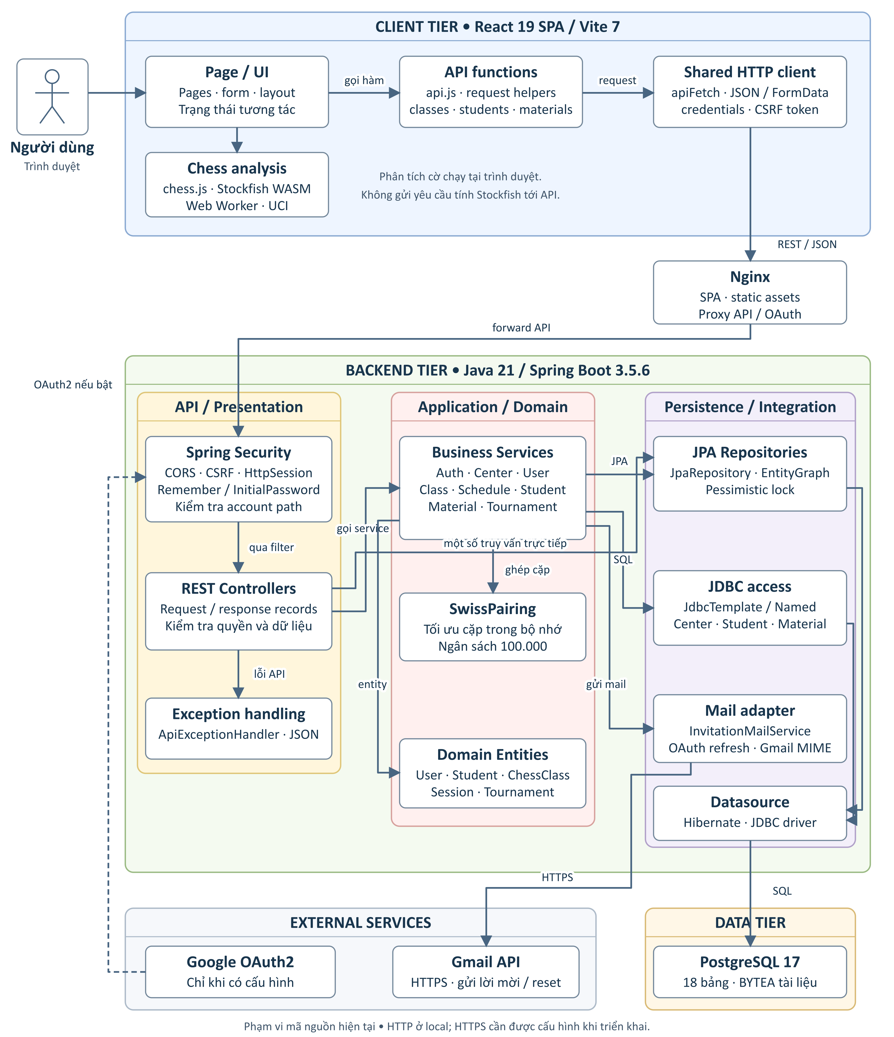
Hình 1. Kiến trúc phần mềm ChessHub theo tầng
Luồng chính là Page/UI → API functions → apiFetch → Nginx → Spring Security → REST Controller → Business Service → JPA hoặc JDBC → PostgreSQL. Client gửi cookie phiên và CSRF token cho thao tác ghi. Một số controller, đặc biệt điểm danh và các truy vấn danh sách, gọi repository trực tiếp. Phân quyền dữ liệu còn được kiểm tra tại controller, service và câu truy vấn. [S2–S4, S8, S12]
Tầng Application thực hiện quy tắc và transaction; SwissPairing xử lý ghép cặp trong bộ nhớ, còn entity JPA biểu diễn dữ liệu miền. Tầng Persistence/Integration có hai đường truy cập dữ liệu JPA và JDBC, dùng chung datasource. InvitationMailService là adapter gọi Google token endpoint và Gmail API. Stockfish chạy trong Web Worker của trình duyệt. Các khối là trách nhiệm trong một backend monolith, không phải các service triển khai riêng. [S5, S8, S13–S15]

4.2. Thành phần và giao tiếp
Trên môi trường Compose, web được công bố tại cổng 4173, API tại cổng 3000 và database tại cổng 5432. Nginx phục vụ bundle React, tệp WASM và proxy các đường dẫn API, health và OAuth. Trong chế độ Vite development, client mặc định gọi API tại localhost:3000. Chưa có cấu hình TLS termination hoặc topology production hoàn chỉnh trong Compose này. [S1, S2]
Thành phần | Trách nhiệm | Giao tiếp
React SPA | Màn hình nghiệp vụ, trạng thái tương tác, gửi request có credentials | HTTP JSON và multipart
Nginx | Phục vụ SPA, định tuyến deep link, proxy API và OAuth | API_​UPSTREAM; giới hạn body 21m
Spring Security | Khôi phục phiên, CSRF, chặn tài khoản cần đổi mật khẩu, kiểm tra account path | Filter chain trước controller
Controller và service | Ánh xạ REST, kiểm tra đầu vào, quyền và transaction | JPA repository hoặc JDBC
PostgreSQL | Tài khoản, quan hệ lớp học, lịch sử, giải đấu, BYTEA bài giảng | JDBC datasource
Google OAuth | Đăng nhập khi client registration được cấu hình | OpenID profile và email
Gmail API | Gửi mật khẩu tạm và liên kết khôi phục | HTTPS và access token từ refresh token
Stockfish Worker | Phân tích thế cờ trên thiết bị người dùng | UCI qua postMessage
Không có cache Redis, message broker hoặc object storage trong thiết kế đang triển khai. Biến JWT_SECRET trong Compose không chứng minh ứng dụng dùng JWT; chuỗi xác thực thực tế lưu SecurityContext vào HttpSession. [S1, S3]

4.3. Package và quy ước đặt tên

Hình 2. Phụ thuộc package
Sơ đồ package dùng các khối thành phần để mô tả phụ thuộc mã nguồn. Các package không phải những tiến trình riêng. Luồng phổ biến là màn hình → HTTP helper → controller → service → repository/entity. Một số controller truy vấn repository trực tiếp; CenterService, StudentManagementService, TeachingMaterialService và các service token sử dụng JDBC. [S2, S4]
Package hoặc thư mục | Nội dung | Quy ước
frontend/​src/​pages | Màn hình lớp, học viên, lịch, trung tâm, tài liệu, giải đấu | PascalCase và hậu tố Page.jsx
frontend/​src/​components | Form, lịch, bố cục, bàn cờ, thành phần dùng lại | PascalCase cho React component
frontend/​src/​services | api.js, chessGame.js, stockfishClient.js, điều hướng | camelCase cho hàm/​module tiện ích
frontend/​src/​hooks | useChessAnalysis, useHealth | Tiền tố use cho hook
vn.chesshub.config | SecurityConfig, OAuth config, các filter | Cấu hình hạ tầng và bảo mật
vn.chesshub.controller | REST controller, request/​response records | Hậu tố Controller; DTO record thường nằm trong lớp
vn.chesshub.service | Quy tắc nghiệp vụ và điều phối transaction | Hậu tố Service; SwissPairing là lớp thuật toán nội bộ
vn.chesshub.repository | Interface JpaRepository, query, EntityGraph, lock | Hậu tố Repository
vn.chesshub.entity | Entity và liên kết JPA | PascalCase; tên bảng snake_​case
resources/​db/​migration | Thay đổi DDL và chuyển đổi dữ liệu | Vn_​_​description.sql, có V7_​1
API sử dụng tiền tố /api/v1. Các tài nguyên theo giáo viên thường có /teachers/{teacherId}; trung tâm và tài khoản dùng /users/{userId}. Danh tính trong đường dẫn phải khớp principal hiện tại. Mã SQL dùng tên bảng snake_case, trong đó student là tên số ít đang tồn tại; không đổi tên thành students trong đặc tả. [S3, S4]

5. Luồng xử lý và thiết kế mã chi tiết

5.1. Tài khoản và xác thực
AuthController điều phối đăng ký, đăng nhập, lấy thông tin phiên, đăng xuất, đổi mật khẩu lần đầu và cài đặt tài khoản. AuthService chuẩn hóa email về chữ thường, kiểm tra định dạng, kiểm tra mật khẩu tối thiểu 8 ký tự và tối đa 72 byte UTF-8, rồi dùng BCryptPasswordEncoder. Mật khẩu không được trả về trong AccountResponse. [S3]
Trình tự đăng nhập: client lấy CSRF token; gửi POST /api/v1/auth/login; AuthService tìm user theo email và kiểm tra BCrypt; controller tạo hoặc lấy session, đổi session ID, lưu SecurityContext với principal là UUID và authority ROLE_USER. Nếu tài khoản không phải đổi mật khẩu và rememberMe không bằng false, controller phát hành remember token. Sai thông tin đăng nhập được trả bằng thông báo chung. [S2, S3]
GoogleOAuthConfig chỉ tạo client registration khi có đủ cấu hình client-id và client-secret. AuthService yêu cầu Google xác minh email; ưu tiên tìm theo subject, sau đó có thể liên kết tài khoản đã tồn tại theo email xác minh. User Google có thể chưa có password_hash. InitialPasswordFilter hạn chế quyền tiếp tục nghiệp vụ của tài khoản được cấp mật khẩu tạm cho tới khi hoàn tất đổi mật khẩu. [S3]
Khôi phục mật khẩu dùng token ngẫu nhiên 32 byte, lưu SHA-256 thay vì token rõ, hết hạn sau 1.800 giây. Yêu cầu mới bị hạn chế theo cửa sổ 60 giây trên tài khoản. Khi đổi mật khẩu, service khóa tài khoản, đối chiếu email và password_hash_at_request, tiêu thụ token còn hiệu lực và thu hồi remember token. Thiếu cấu hình mail trả lỗi dịch vụ ngay cả với email không tồn tại để tránh tiết lộ sự tồn tại tài khoản qua nhánh đó. Không có bằng chứng rằng mọi HttpSession trên các thiết bị khác đều bị hủy toàn cục. [S9]

5.2. Trung tâm và lời mời giáo viên
CenterController gọi CenterService; service dùng JdbcTemplate cho centers, memberships và invitations, đồng thời dùng UserRepository khi cần tạo tài khoản. Bảng membership có thể biểu diễn nhiều trung tâm theo cấu trúc khóa ghép, nhưng nghiệp vụ hiện tại chặn người đã có membership ACTIVE hoặc đã sở hữu trung tâm tham gia trung tâm khác. [S10]
Tạo trung tâm khóa user, kiểm tra điều kiện, tạo hoặc dùng lại trung tâm sở hữu, ghi membership OWNER/ACTIVE và cập nhật users.center_id. Service chuyển hồ sơ cá nhân phù hợp sang phạm vi trung tâm; với hồ sơ legacy, chỉ chia sẻ khi hồ sơ chỉ được dùng trong các lớp của chủ trung tâm đó. [S10]
Trình tự mời: chủ trung tâm gửi email → kiểm tra quyền owner → tìm user → nếu chưa có thì kiểm tra mail, tạo mật khẩu tạm và đánh dấu must_change_password → kiểm tra membership và lời mời trùng → ghi invitation PENDING → gửi email nếu tạo tài khoản mới, hoặc thông báo IN_APP nếu tài khoản đã tồn tại. Không coi lời mời là được chấp nhận ngay sau khi gửi. [S10]
Chấp nhận lời mời khóa user và invitation; nếu còn hợp lệ thì ghi membership TEACHER/ACTIVE, cập nhật center_id, hủy các lời mời PENDING khác và chuyển lời mời được chọn sang ACCEPTED. Từ chối chuyển sang DECLINED. Xóa thành viên chuyển membership sang LEFT và bỏ center_id, không xóa tài khoản; không được xóa chính owner qua thao tác này. [S10]

5.3. Hồ sơ học viên và danh sách lớp
StudentManagementService quản lý hồ sơ theo phạm vi cá nhân hoặc trung tâm, tìm kiếm không dấu và phân trang 25/50 bản ghi. Truy vấn dùng NamedParameterJdbcTemplate, bind tham số và escape ký tự wildcard. Hồ sơ trung tâm được đọc theo membership ACTIVE và trung tâm hiện tại; quyền sửa thuộc chủ hồ sơ cá nhân hoặc chủ trung tâm. Giáo viên thành viên có thể tạo học viên trong trung tâm được phép nhưng không vì thế có quyền sửa mọi hồ sơ. [S7]

Use footnotes for definitions, assumptions, or terms that need precision without interrupting the main narrative.

